Sin ventilador de -20°C a +60°C
Nuevo Panel PC de 7,0" a 15,6" con diseño robusto y poca profundidad de instalación
Con el Panel PC 1200, B&R presenta un PC compacto y rentable todo en uno. Equipado con los últimos procesadores Intel Atom y hasta 256 GB de almacenamiento masivo, el Panel PC 1200 es ideal para ejecutar aplicaciones HMI bajo sistemas operativos Windows o Linux.

Con 2 unidades de Gigabit Ethernet y 2 unidades de USB 3.0, el Panel PC 1200 está preparado para integrarse en cualquier red de máquinas. Las tarjetas Compact CFast se utilizan para el almacenamiento de datos.
Preciso y fiable, incluso con guantes de cuero gruesos
El Panel PC 1200 está disponible en cuatro tamaños, de 7,0" a 15,6". Las pantallas multitáctiles capacitivas proyectadas están disponibles en varias resoluciones hasta HD. Equipado con cristal transparente o antirreflectante, el panel PC multitáctil de última generación complementa perfectamente el diseño de una máquina de gama alta. Los gestos de acercamiento y deslizamiento aportan una positiva experiencia de usuario. La pantalla táctil capacitiva proyectada reacciona de manera precisa y fiable incluso si se utiliza con guantes gruesos de cuero.
Compacto y de bajo mantenimiento
El Panel PC 1200 se caracteriza por sus dimensiones compactas, su construcción robusta y su poca profundidad de instalación. Se adapta fácilmente a cualquier armario de control. Gracias a la refrigeración pasiva y al funcionamiento sin ventilador, el Panel PC 1200 puede funcionar en un amplio rango de temperaturas, de -20 °C hasta +60 °C. Esto lo convierte en el equipo ideal para una amplia gama de aplicaciones, incluso en condiciones industriales adversas.

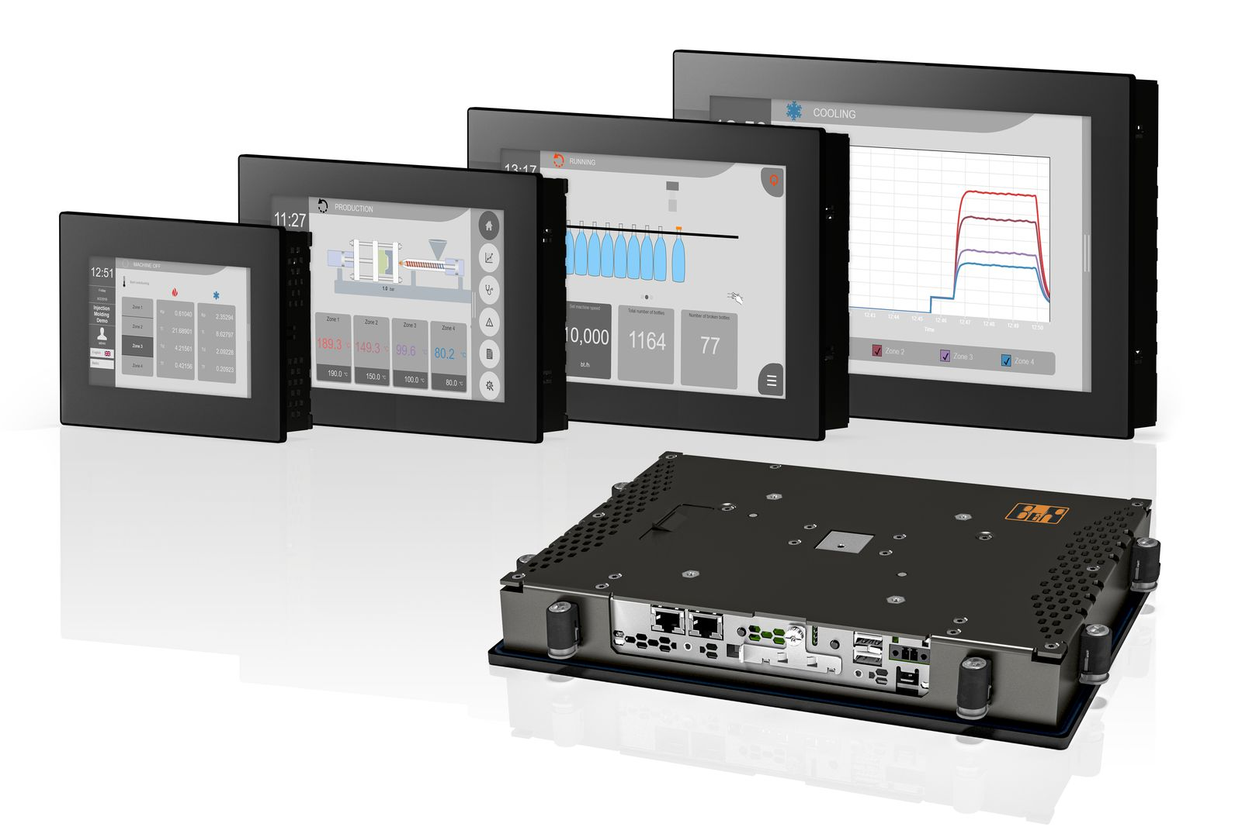
El Panel PC 1200 se caracteriza por sus dimensiones compactas, su construcción robusta y su poca profundidad de instalación.

Acerca de B&R
B&R, empresa perteneciente al Grupo ABB y con sede en Austria, es líder mundial en automatización industrial. B&R combina tecnología de vanguardia con ingeniería avanzada para proporcionar a usuarios de todos los sectores soluciones completas para la automatización de máquinas y fábricas, Motion Control, HMI y tecnología de seguridad integrada. El catálogo de productos se completa con estándares de comunicación de IoT industrial que incluyen OPC UA, POWERLINK y openSAFETY. Gracias a su única herramienta de software Automation Studio, B&R redefine constantemente el futuro de la ingeniería de automatización. El espíritu innovador que mantiene a B&R a la vanguardia de la automatización industrial está impulsado por el compromiso de simplificar los procesos y superar las expectativas de los clientes.Para más información, visite www.br-automation.com.
Para más información, visite www.br-automation.com.

